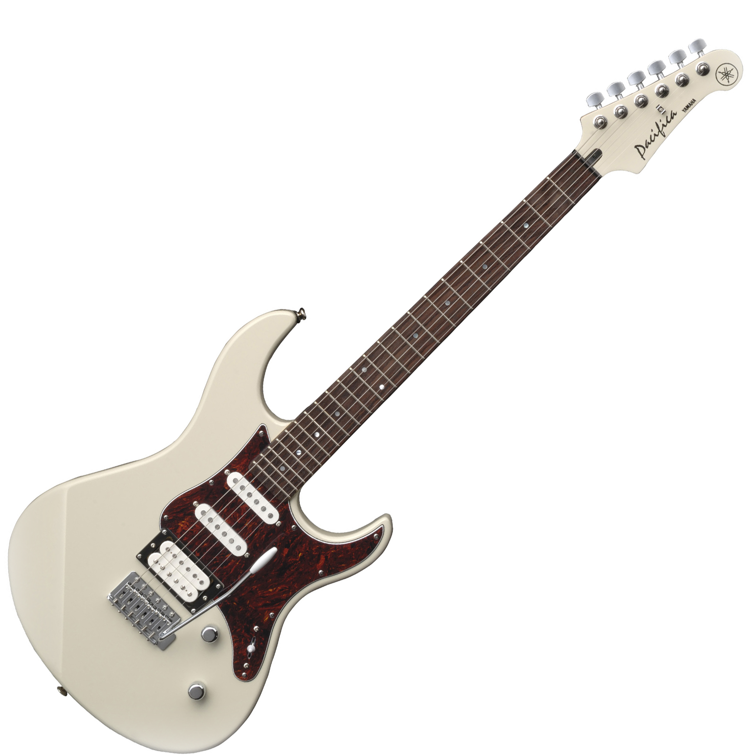

**E-Gitarre**

**E-Gitarre**

Hast du dich nicht schon immer gefragt, warum du nichts hörst, wenn du die E-Gitarre nicht an einen Verstärker anschließt ...

... und wie funktioniert die E-Gitarre eigentlich?

Die E-Gitarre hat keinen Korpus wie eine Akustik-Gitarre Sie gibt statt Schallsignalen elektrische Signale aus, die im Verstärker zuerst noch verstärkt werden müssen, damit wir sie über die angeschlossenen Boxen auch hören können.

Unter jeder Saite der E-Gitarre sitzt ein Magnet mit einer Spule darunter, welche zu dem Herzstück der E-Gitarre gehört: **dem Tonabnehmer.** Eine E-Gitarre kann mehrere davon haben.

Je dicker die Saite ist, desto mehr Spannung U kann sie in der Spule, also in dem Tonabnehmer, induzieren.

Durch das Schwingen der Saite wird das Magnetfeld der Spule verändert und dadurch wird in der Spule eine Spannung induziert. Hierbei handelt es sich um sehr kleine Spannungssbeträge, die vom Tonabnehmer als Wechselspannung an den Verstärker abgegeben werden – höchstens bis zu 0,1V.

**Induktion** begegnet uns im täglichen Leben mehr oder weniger versteckt an vielen Stellen.

Wenn du mehr wissen willst, besuche unseren Vortrag.